
105上 櫻桃班 主題：一起去走走 第十八週

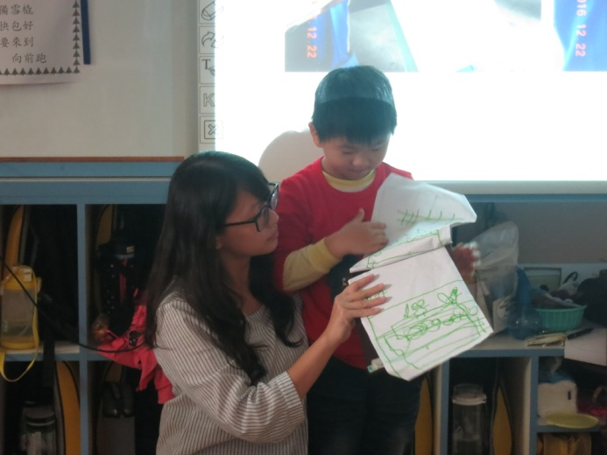 | 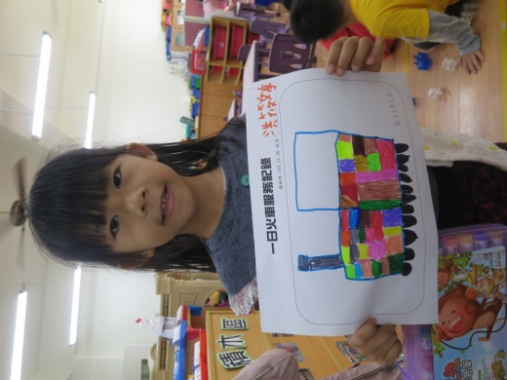
上台分享車站服務活動 | 以圖像記錄火車站活動
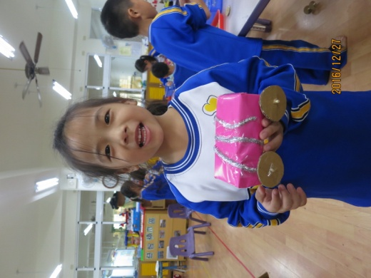 | 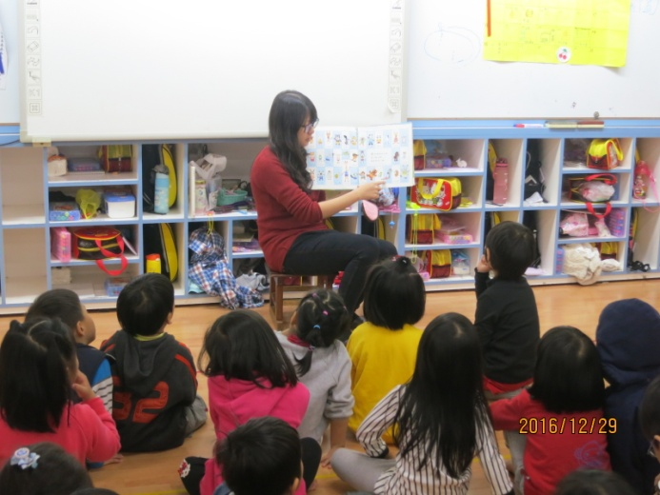
自製會動的小火車 | 繪本分享-現在你知道我是誰了嗎?
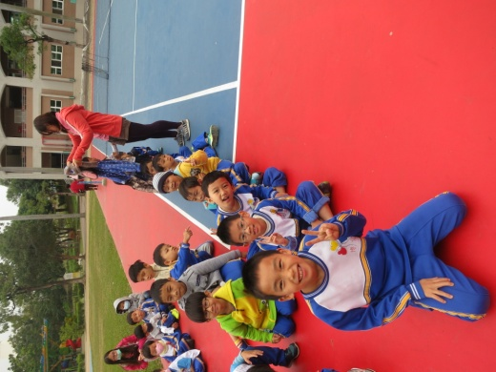 | 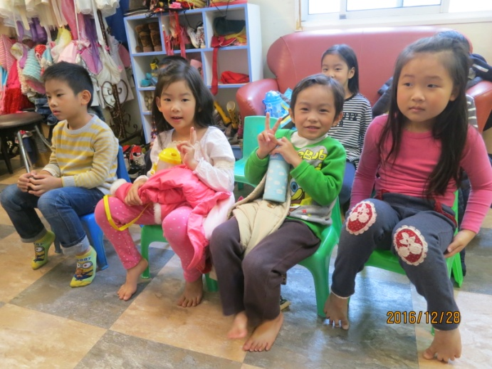
準備跑大隊接力囉! | 大班拍畢業照

